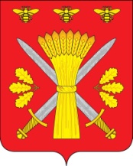

РОССИЙСКАЯ ФЕДЕРАЦИЯ
ОРЛОВСКАЯ ОБЛАСТЬ
ТРОСНЯНСКИЙ РАЙОННЫЙ СОВЕТ НАРОДНЫХ ДЕПУТАТОВ

РЕШЕНИЕ

22 марта 2012 г. № 120
с. Тросна

О максимальном размере общей площади
земельных участков личного подсобного
хозяйства на территории Троснянского района.

В соответствии с Федеральным законом от 07.07.2003 №112-ФЗ «О личном подсобном хозяйстве», Законом Орловской области от 06.02.2006 №577-ОЗ «О максимальном размере общей площади земельных участков личного подсобного хозяйства»
Троснянский районный Совет народных депутатов РЕШИЛ:
1. Установить максимальный размер общей площади земельных участков, которые могут находиться одновременно на праве собственности и (или) ином праве у граждан, ведущих личное подсобное хозяйство на территории района, в размере 2,5 га.
2. Настоящее решение вступает в силу со дня его обнародования.

Председатель районного Главы района
Совета народных депутатов

В. И. Миронов В. И. Миронов

